**Муниципальное бюджетное учреждение**

**дополнительного образования**



**Квест – игра** «**Я не был на той войне», посвящённая Дню памяти и скорби, дню начала Великой Отечественной войны.**

Подготовила:

педагог дополнительного образования

**Абрамова Вера Анатольевна**

**г. Миллерово**

**2023**

**Квест – игра**  **«Я не был на той войне», посвящённая Дню памяти и скорби,  дню начала Великой Отечественной войны**

Цель.Формирование патриотического воспитания обучающихся, воспитание у детей чувства взаимовыручки и товарищеской поддержки, желания жить в мире, стремления принимать активное участие в борьбе за мирное сосуществование.  
Задачи. Развивать у детей патриотические чувства: чувство гордости за свой народ, свою страну; воспитывать отрицательное отношение к войне, жестокости.

**Клип с голосом Левитана о начале войны.**

Добрый день, дорогие ребята. 22 июня, День памяти и скорби. Именно в этот день, 22 июня 1941 года, на нашу Родину вероломно напал злой и сильный враг – фашистская Германия…

Началась Великая Отечественная война. Но в памяти человеческой роковая дата - 22 июня 1941 года - осталась не просто как дата, а как рубеж, начало отсчета долгих 1418 дней Великой Отечественной войны.

Эта война была особенной для советского народа, потому что все, от мала до велика, поднялись на защиту Родины. Это была Великая Отечественная война!

Долгие 4 года наши деды и прадеды боролись за освобождение Родины от фашизма. Они делали это ради будущих поколений, ради нас. Советская армия победила фашизм. Справедливая, освободительная борьба была завершена 9 мая 1945года.

Дорогие друзья, минутой молчания почтим память всех тех, кто отдал свою жизнь за Родину, за нашу страну.

***Звучит метроном - минута молчания***

**Ведущий***(по окончании метронома):*Спасибо! Итак, этой памятной дате посвящена наша квест – игра «Я не был на той войне». За выполнение каждого задания команда получает голубя.

Как только вы пройдете все задания, каждая команда найдет части письма – послания, которое вам необходимо будет собрать в единое целое. Они нам пригодятся для оформления стены памяти. Также из разгаданных строк на станции Шифровальщик сложить стихотворение. Голуби, полученные в результате прохождения также будут оформлены на стену памяти. Команды, приготовились! Вперёд!

1. **Смекалка — лучший друг**

Дорогие ребята! Вы попали в царство смекалки. Вам хорошо известно, что противника можно победить не только силой, но и умом, смекалкой, а также логическим мышлением.

**Вопросы:**

1) Электропоезд шел с севера на юг, а ветер дул с юга на север. В какую сторону шел дым от поезда? (У электропоезда дыма нет)

2) Ехал зимой лыжник, на нем сидела муха. С какой скоростью ехала муха? (Зимой мухи не летают)

3) Чем кончаются день и ночь? (Буквой «ъ»)

4) Какое колесо автомобиля не вращается во время движения? (Запасное)

5) Когда автомобиль движется со скоростью поезда? (Когда он находится на платформе поезда)

6) Сколько пальцев на десяти руках? (50)

7) У стола четыре угла. Один угол отпилили. Сколько стало углов? (5)

8) Днем с ногами, а ночью без ног? (Обувь)

9) Кто ходит сидя? (Шахматист)

10) Какие часы показывают точное время два раза в сутки? (Которые стоят)

11) Кто стоит на часах? (Часовой)

12) Одно яйцо варится 4 минуты. Сколько потребуется времени, чтобы сварить 3 яйца? (4 минуты)

13) Кто, когда сядет, становится выше ростом? (Собака)

14) Чем больше из нее берешь, тем больше она становится. (Яма)

15) Три туриста прятались под одним зонтиком, и все остались сухими. Как это им удалось? (Они прятались от солнца)

1. **Станция «Шифровальщик».**

Во время военных действий было очень важно, чтобы донесение в штаб фронта не перехватил враг. А если так случилось, то содержимое этого донесения они не могли понять. Для этого работали шифровальщики. На этой станции команде предлагается разгадать шифровки.

***Шифровка:***

1 задание. Прочитать текст.

12 20 16 2 6 9 17 18 10 12 1 91 16 20 19 20 21 17 10 20 23 16 20 30 15 1 26 1 4, 15 1 18 21 19 10 2 21 5 6 20

17 18 10 15 6 20, 12 1 12 9 13 6 11 26 10 11 318 1 4.

А-1 Б-2 В-3 Г-4 Д-5

Е-6 Ё-7 Ж-8 З-9И-10

Й-11 К-12 Л-13 М-14 Н-15

О-16 П-17 Р-18 С-19 Т-20

У-21 Ф-22 Х-23 Ц-24Ч-25

Ш-26 Щ-27 Ъ-28 Ы-29 Ь-30

Э-31 Ю-32 Я-33

2 задание. Соберите части стихотворения в единое целое.

Вы знаете по фильмам, книгам -  
Была с фашистами война.  
Чтоб справиться с нацистским игом,  
Объединилась вся страна.  
В те времена она не знала  
Волшебного телеэкрана,  
Но радио тогда спасало.  
Вы слышали про Левитана?  
Деревни, села, полустанки  
От Левитана узнавали,  
Как шли в атаку наши танки,  
Как пехотинцы наступали.  
Как ждали люди новостей  
О том, что наши побеждают!  
Ты у прабабушки своей  
Спроси - она об этом знает!  
Как сельский громкоговоритель  
Людей тогда объединял!  
Шофер ли, врач или учитель  
От Левитана узнавал,  
Что прорвались мы через реку,  
И что врага разбили в дым.  
Всем очень близким человеком  
Стал диктор, будто бы родным!  
От Бреста и до океана  
Звучали важные слова,  
Все ждали голос Левитана  
И фразу: "Говорит Москва!"

1. **Станция «Угадай и нарисуй»**

Командам необходимо отгадать загадку и всем вместе нарисовать ее ответ.

**Загадки:**

1. Закричу, заурчу,

Под небеса улечу. (Вертолет)

2. На море, в реках и озерах

Я плаваю, проворный, скорый.

Среди военных кораблей

Известен легкостью своей. (Катер)

3. Паровоз без колес!

Вот так чудо-паровоз!

Не с ума ли он сошел —

Прямо по морю пошел! (Пароход)

4. Под водой железный кит,

Днем и ночью кит не спит.

Днем и ночью под водой

Охраняет твой покой. (Подводная лодка)

5. Крыльев нет у этой птицы,

Но нельзя не подивиться:

Лишь распустит птица хвост —

И поднимется до звезд. (Ракета)

6. Он гудит и чертит мелом,

Он рисует белым-белым

На бумаге голубой

Над моею головой...

Сам рисует, сам поет,

Кто же это? (Самолет)

7. Обгоняя ночь и день,

Вкруг земли бежит олень.

Задевая звезды рогом,

В небе выбрал он дорогу.

Слышен стук его копыт,

Он Вселенной следопыт. (Спутник)

1. **Станция « Меткий стрелок**»

Отгадайте загадку -  Как называют бойца, владеющего искусством меткой стрельбы? (Снайпер)

Ваша задача – с помощью резинки и карандаша подбить вражеские цистерны с топливом. Сначала потренироваться. Затем у каждой команды есть 3 попытки.

1. **Станция «Госпиталь»**

Недолгими бывают передышки. Опять рвутся снаряды, свистят пули. Остаются на полях сражения раненые, которых необходимо срочно перевязать. Вам нужно оказать первую помощь при ранении в руку( ногу, голову). Быстро и аккуратно её забинтовать.

**6 станция – Песня.**

Песня во время войны помогала солдатам преодолевать трудности и лишения фронтовой жизни, поднимала боевой дух воинов, сплачивала их, шла с ними в бой. Она была необходима человеку как воздух, с ней человеческое сердце не черствело.

Вам необходимо исполнить 1 куплет и припев любой военной песни.

**7 станция – Сигнальщики**

На вражескую территорию летит самолет с десантниками на борту. Вы должны подать сигнал, чтобы команда спрыгнула в нужном месте. Всем отрядом, взявшись за руки, показать треугольник, квадрат, прямоугольник, круг, овал и т.д.

**8 станция – Пазл**

Ребятам предлагается составить из пазл с изображением памятников Великой Отечественной войны.

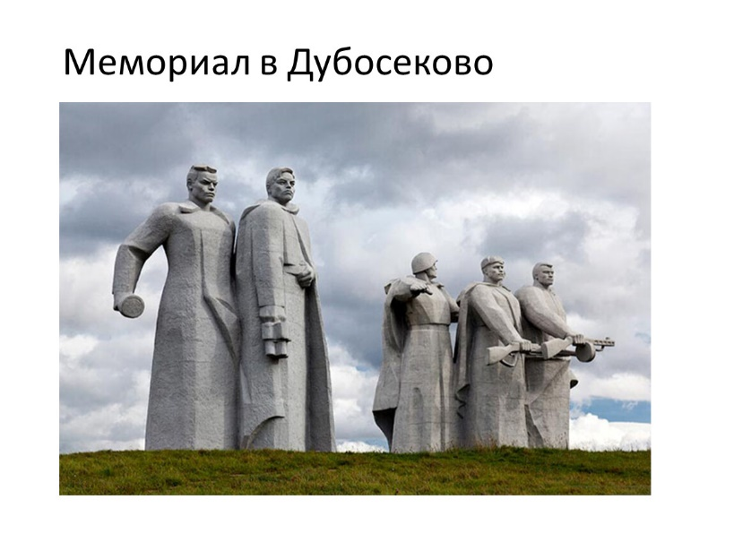

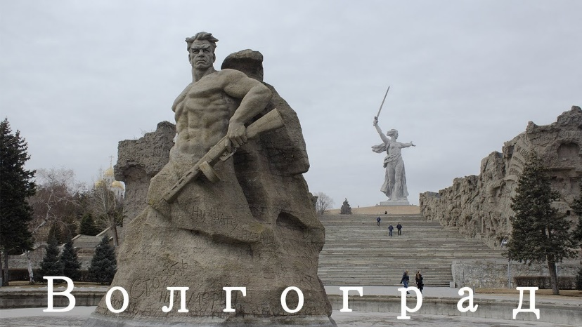

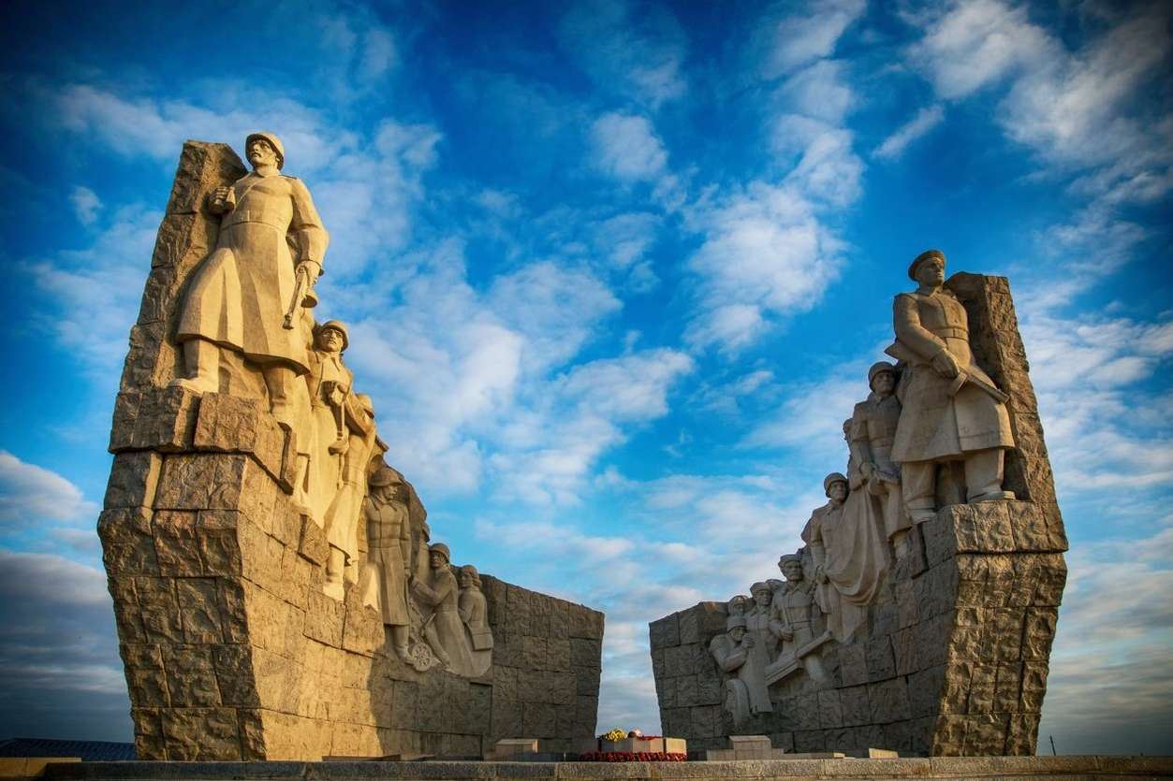

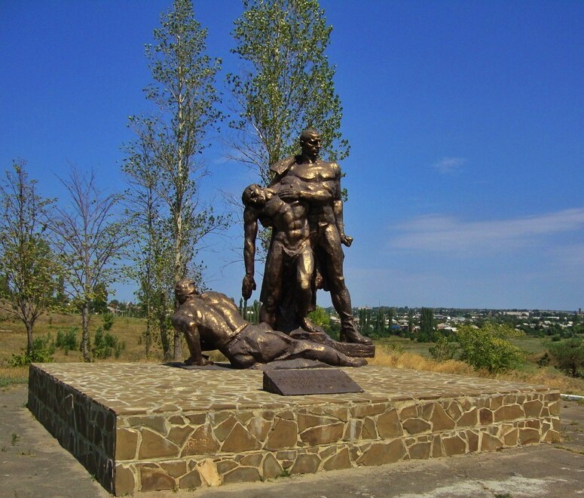

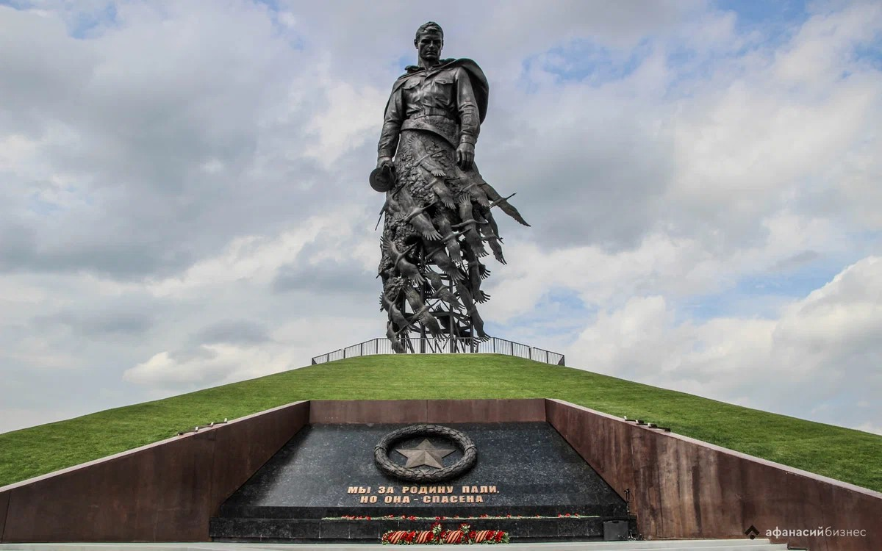

**Подведение итогов квест-игры.**

Ребята, в сегодняшней игре у нас нет победителей и проигравших, т.к. вы все очень хорошо поработали. А результатом будет наша стена с собранным из частей письмом – посланием, стихотворением и голубями.

Мы надеемся, что наша квест- игра не оставит вас равнодушными, а может заставит вас по-новому относиться к гражданскому и воинскому долгу перед Отечеством. Сегодня мы имели возможность приобщиться к нашей героической истории, вспомнить немного о тех страшных событиях и понять, что это больше никогда не должно повториться*.*Всем спасибо!

**Письмо нынешнему поколению от неизвестного солдата**  
«Здравствуйте, поколение моего будущего, вашего настоящего! Я пишу вам письмо, не будучи уверенным в том, что оно дойдет к вам. (Пишу для того, чтобы скоротать время перед атакой). Через пару часов нам предстоит брать высотку. Она не то, чтобы неприступная, а хорошо оборудованное укрепление. Но я бы хотел рассказать вам не об этом - перейду к главному, собственно, к тому, ради чего я и начал писать это письмо. Я хочу, чтобы вы поняли, что чувствует солдат в бою, что с ним происходит. Но для начала уясним себе некоторые вещи. Знаете ли вы, что такое любовь? Я люблю женщину, люблю мать, но это ничто по сравнению с любовью, которая возникает в бою. Там рождается самая сильная любовь и самая сильная ненависть. А понимаете ли вы, что такое внутренняя борьба, что такое совесть? Нет, вы этого не понимаете. Вы не знаете, как дерутся; борются два чувства: страх и совесть. Самые свирепые животные не способны драться так жестоко, как эти два чувства. Может быть, вы знаете о совести труженика, о совести мужа, но о совести солдат вы не знаете. Боец наступает с ротой, в него бьют из пулемета, рядом падают товарищи, а он сам ползет и ползет. Проходит час – шестьдесят минут. В минуте – шестьдесят секунд, и в каждую секунду его могут убить несколько раз. А он ползет. Вот совесть солдата! А радость? Вам известна радость бытия, и, может быть, радость товарищества. Но кто не испытал радости победы над врагом, радости боевого подвига, тот не знает, что такое самая сильная, самая жгучая радость...  
Вам, наверное, приходилось читать: «Не ведая страха, бойцы рвались в бой...»? Но так пишут люди, которые не испытывали страха смерти на войне. Так вот. Знайте: воюют не какие-то сверхъестественные люди, люди лишенные человеческих чувств, а люди, такие же как вы.  
Но что испытывал враг, вторгаясь в нашу страну? Он был уверен, что в восточный поход вместе с ними во главе танковых колонн пойдет генерал Страх, перед которым склонится или побежит все живое. Но он ошибся: есть Страх, но также есть и Совесть, Честь и Любовь.  
Вот и все, что я хотел вам сказать. Исходя из моего рассказа, в будущем, я надеюсь, наши потомки сделают правильные выводы».